**Homilie – Drieëntwintigste zondag door het jaar – jaar A 10.09.2023** *Ezechiël 33, 7-9 / Psalm 95 / Romeinen 13, 8-10 / Matteüs 18, 15-20*

*‘Heb uw naaste lief als u zelf’*. Dat is – zegt Paulus in zijn brief aan de Romeinen – het samenvattend gebod van de Wet, dat wil zeggen de joodse Bijbel. Ik vermoed dat de meesten onder ons daar akkoord kunnen mee gaan. Maar de profetie van Ezechiël en het evangelie van vandaag liggen toch wel moeilijker.

Wat zegt Jezus? *‘Wanneer uw broeder gezondigd heeft, wijs hem dan onder vier ogen terecht. Luistert hij naar U, dan hebt gij uw broeder gewonnen. Maar luistert hij niet, haal er dan nog een of twee personen bij, opdat dat alles beruste op de verklaring van twee of drie. Als hij naar hen niet wil luisteren… ‘*

Het evangelie van vandaag is onderdeel van het onderricht dat Jezus zijn leerlingen geeft over hoe om te gaan met problemen in de gemeenschap. In het voorafgaande heeft Jezus zijn leerlingen opgeroepen om desnoods negenennegentig schapen alleen te laten om het ene schaap te zoeken dat de weg is kwijtgeraakt!! En in het stuk dat op het evangelie van vandaag volgt, vraagt Petrus aan Jezus: *‘Als mijn broeder tegen mij misdoet, hoe vaak moet ik hem dan vergeven? Zevenmaal? Is dat genoeg?’* Jezus antwoordt: *‘Nee, niet zevenmaal, maar zeventig maal zevenmaal!’* De context van het evangelie is dat Jezus de leerlingen aanmoedigt de kudde bij elkaar te houden, mogelijkheden te zoeken die ander binnenboord houden.

Dát is de context! Maar de sleutel om het lastige evangelie van vandaag te verstaan vinden we ook in het laatste vers: ‘*Waar twee of drie in mijn naam samen zijn, ben ik in hun midden.’* Hier voelen we Nabijheid… De liefdevolle nabijheid van de Barmhartige. In een paar woorden vinden we hier de mooiste en beste beschrijving van de Kerk die er is. Voor de kerk binnen de muren, voor de kerk buiten de muren: in Zijn Naam samen zijn. In naam van JHWH.

De naam die betekent: Ik ben er; Ik ben er voor jou, wie je ook bent… Als die Naam in ons midden trilt, gonst, tastbaar is… zijn we Kerk…

Dit is de verbindende tekst van ons evangelie. Jezus roept zijn leerlingen op in die Naam de ander aan te spreken. De ander die jou of anderen pijn doet, kwetst of erger nog… Kan dat? In kracht, in vertrouwen, in liefde de ander aanspreken?

Als iemand uit onze kring of uit een ander verband waarin je leeft, je kwetst, of een ander pijn, onrecht doet…, hoe ga je daarmee om? Speelt ons geloof, speelt Gods Naam dan een rol? Kan ik oprecht zeggen: *‘In Gods naam’ dit kun je niet maken!’* Is *‘Gods Naam’* meer dan een uitdrukking?

Ben ik niet bang dat ik hem of haar, die we toch eigenlijk goed kunnen gebruiken in onze gemeenschap, kwijtraak? Niet eenvoudig om de ander in vertrouwen en kracht aan te spreken.

De raad van Jezus is: spreek de ander aan! Eerst onder vier ogen.. Met als inzet : de relatie herstellen, te binden. Lukt het niet, probeer het dan met zijn tweeën. Haal er hulp bij.

Blijft de deur nog dicht, probeer het met de hele kring. Doordring hem of haar van de pijn van de gemeenschap, doordring de boosdoener van je verlangen ook hem, ook haar te behouden. Maar er is een grens. Soms moet je zeggen: dit kan niet, zo kunnen wij niet verder. Ontbinden is pijnlijk, het schuurt aan je ziel, maar toch kan dat ‘in Gods naam’ beter zijn.... En: tollenaars en heidenen blijven welkom, de Vader staat op de uitkijk...

Ik eindig mijn overweging met een verhaal over paus Johannes XXIII, toen hij nog bisschop Roncalli was. Er kwam hem ter ore dat een pastoor van zijn bisdom serieus aan de drank was. Hij was vaker in het café dan op de pastorie. Niemand durfde hem aan te spreken. Hij ging wel over de tong, maar, iemand anders moest het maar vertellen.

Roncalli, de bisschop, ging naar het dorpje waar de pastoor stond. Hij belde aan op de pastorie. Niemand thuis. Dan maar naar het café. En daar zat de pastoor aan de borrel. Hij pakte hem niet bij de kraag, nagelde hem niet te midden van cafébezoekers aan het schavot. Nee, hij liep er rustig naar toe, tikte hem op schouders en fluisterde: *‘Eerwaarde, ik wil u graag spreken. Ik heb u nodig. Ik zou bij u willen biechten, is dat mogelijk?’*

Een heiligenverhaal uit de twintigste eeuw.

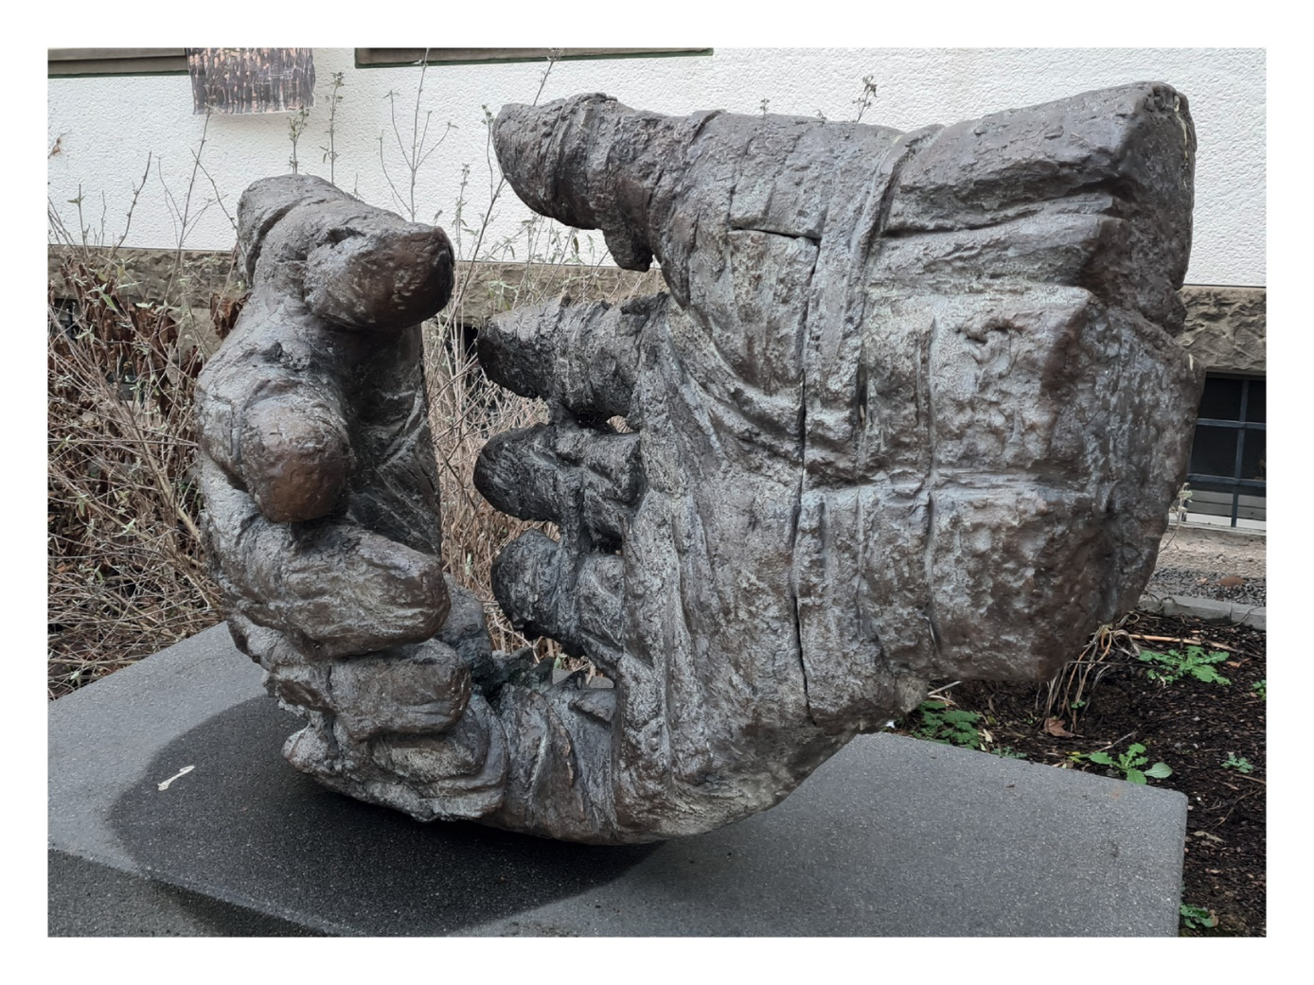

*Jan Verheyen – Lier.*

*23ste zondag door het jaar A – 10.09.2023*

*(Inspiratie: o.a. Tijdschrift voor verkondiging, Jg. 95, nr. 5, september/oktober 2023)*